# Сценарий демонстрации выездного обследования

## Вводная часть

Выездное обследование является наиболее востребованным видом мероприятий ГИН г. Москвы. Особенности:

* Проводится без взаимодействия с субъектом проверки.
* Является контрольным мероприятием, позволяющем выявлять нарушения. При выявлении нарушений автоматически создается мероприятие «внутренняя задача на составление Протокола об Административном нарушении».
* Мероприятие не фиксируется в едином реестре контрольно-надзорной деятельности (ЕРКНМ).



## Создание. Вызов стандарта

КНО: Госинспекция по недвижимости (TEST)

Плитка «ГИН КНМ»

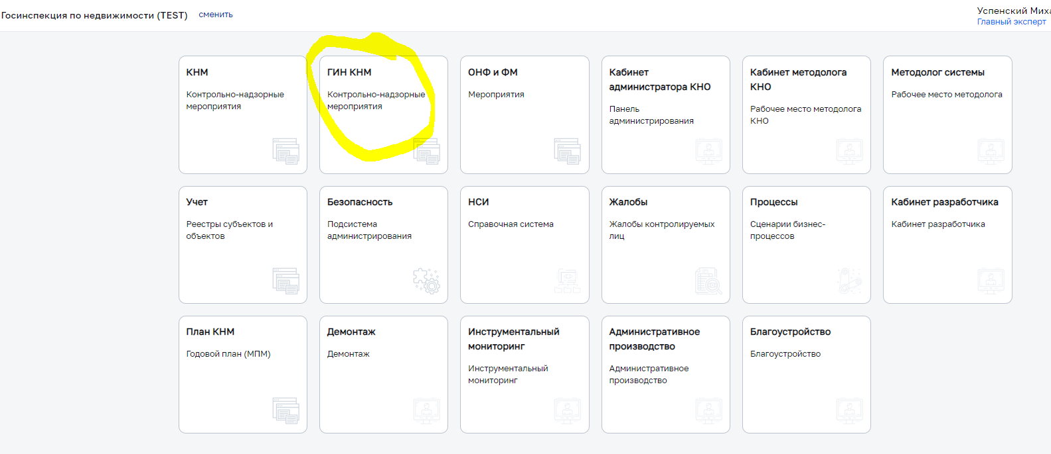

Кнопка «Добавить мероприятие».

Стандарт «0111_ВыездноеОбследование_Доработанный БП DEV» Создать.

## Заведение дела в статусе «Черновик»

Выбираем задачу 1034982. Обращаем внимание, что система показывает только задачи вида «Выездное обследование».

После выбора задачи все поля заполняются автоматически и недоступны для изменения пользователем, в том числе даты начала и окончания (из Решения), данные документа основания, исполнители, тематика и т.д.

Так как мероприятие не является КНМ, блок ЕРКНМ остается пустым и не будет выводится в ПФ.

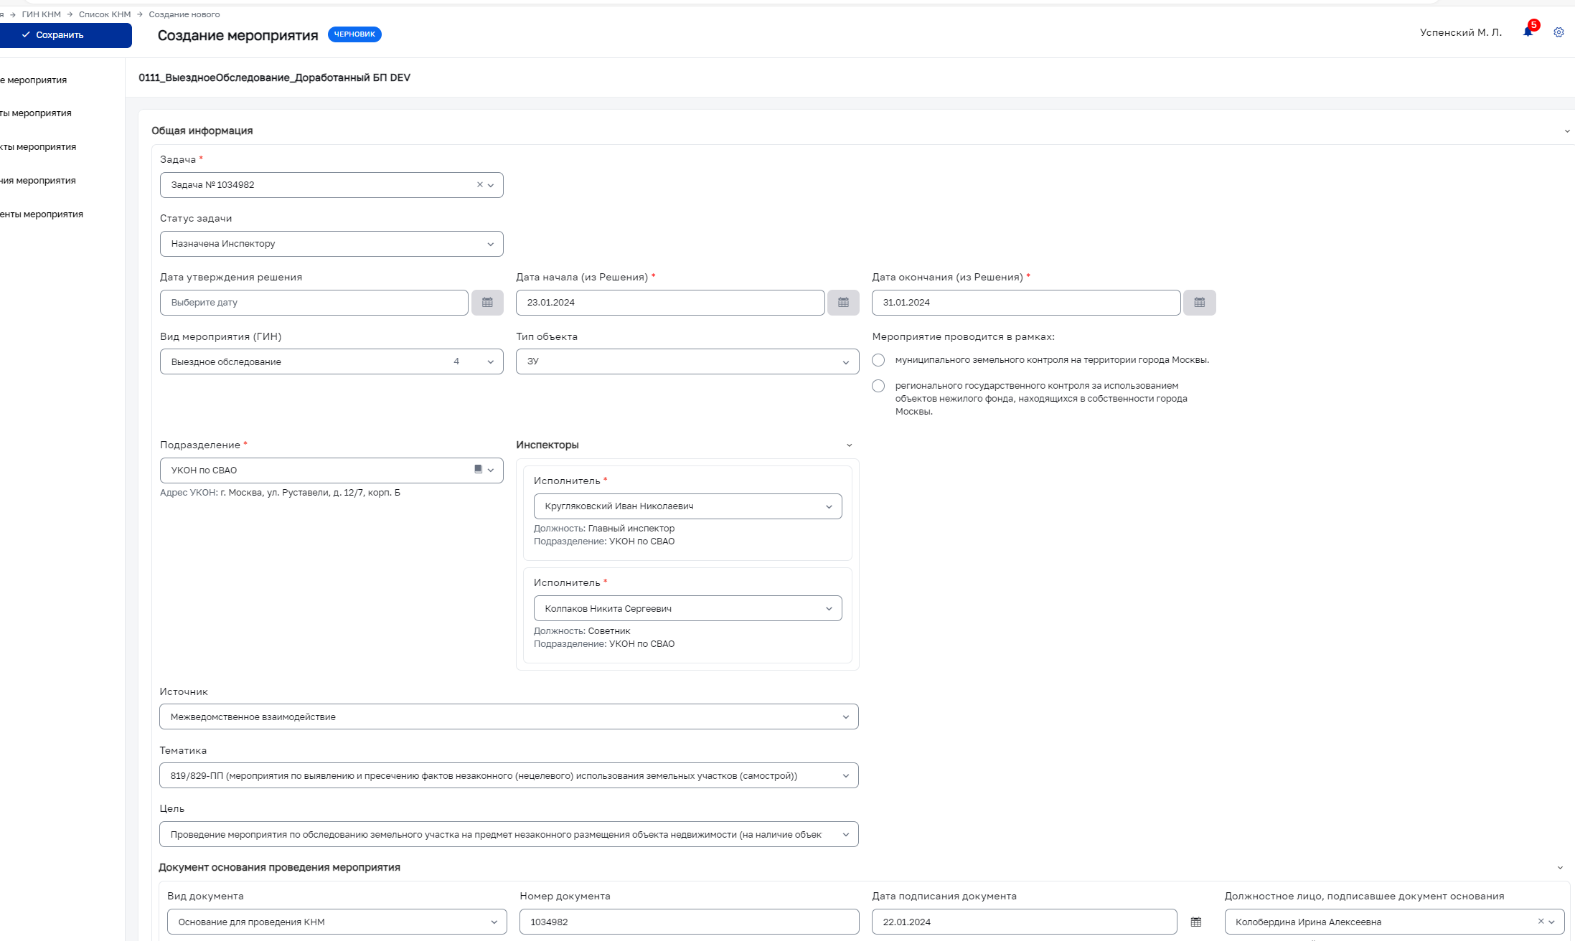

## Добавление объекта

Переходим во вкладку «Объекты мероприятия» и добавляем объект вида ЗУ. Кнопка «Выбрать из реестра»

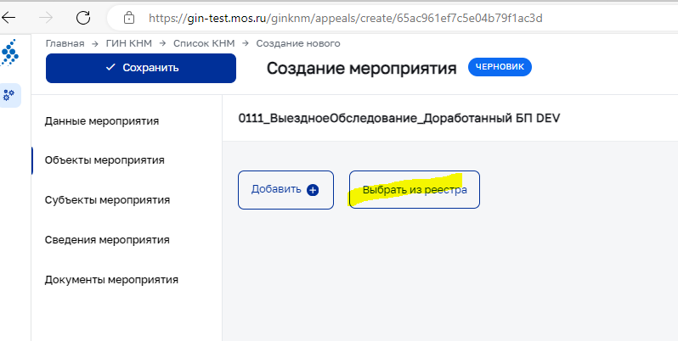

Показываем при этом, что в систему загружено более 85 тыс. объектов недвижимости разных типов.

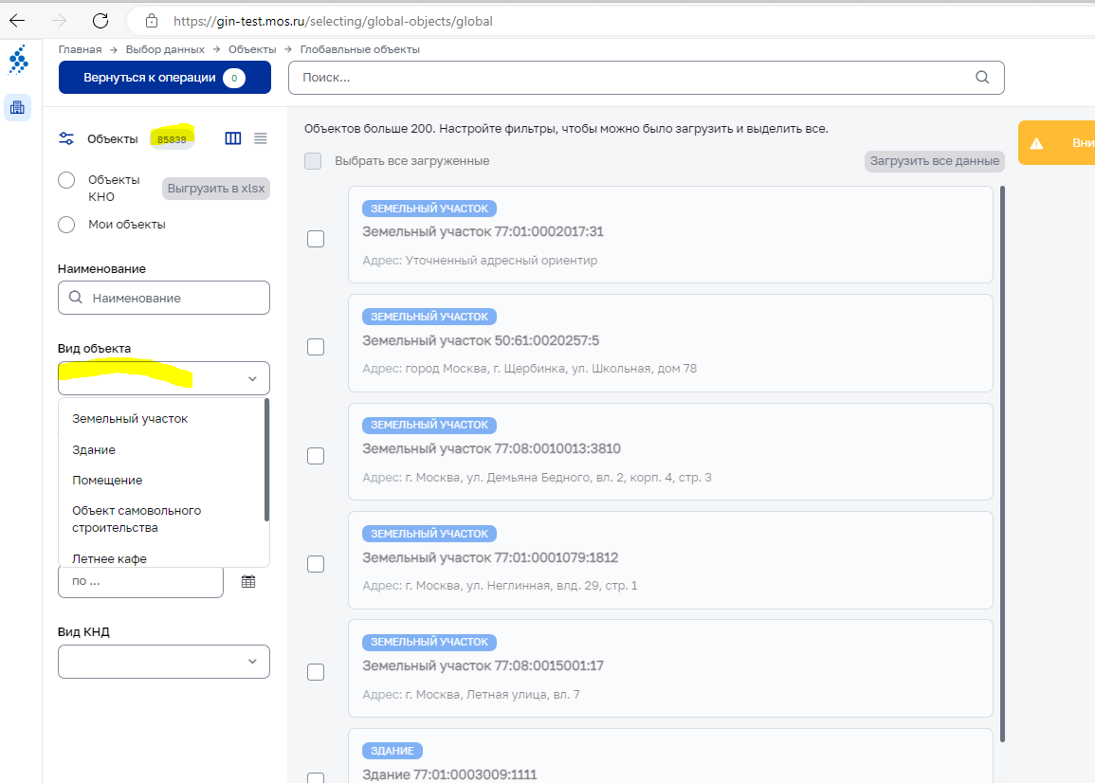

Фильтруем по ЗУ и выбираем ЗУ на ул. Летная вл 7, нажимаем «Вернуться к операции».

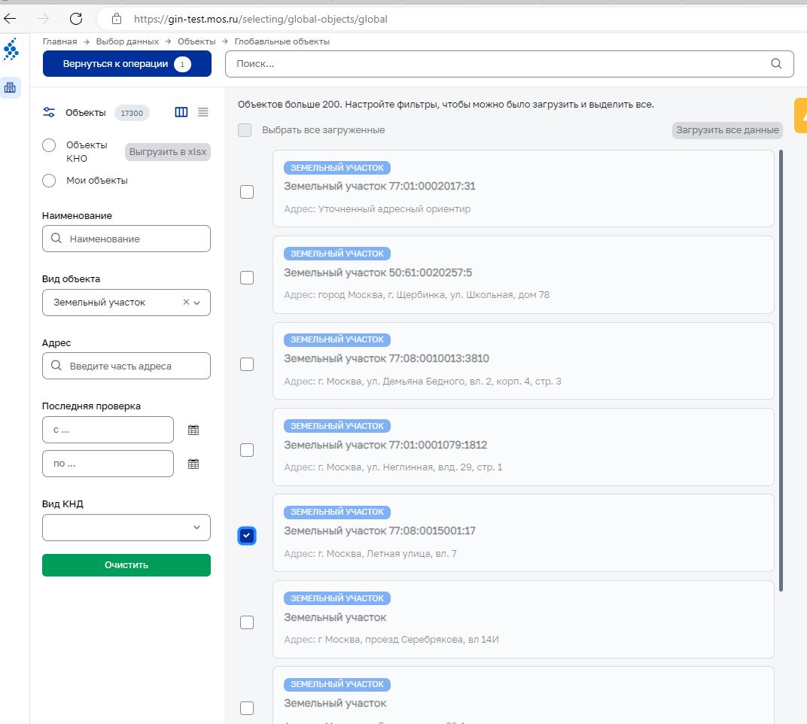

Далее система загружает объект в мероприятие. Пользователь должен пометить объект как основной объект мер-я. Основной объект для большинства видов мероприятия земельный участок, именно к нему привязываются нарушения и признаки нарушений в сфере землепользования. Нажимаем карандаш.

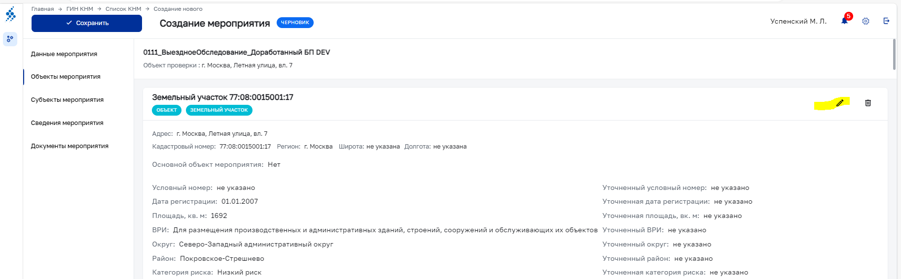

Ставим признак Основного объекта мероприятия.

Кроме этого, пользователь может заполнить блок уточненных атрибутов объекта, например, условный номер, округ и т.д. По завершении мер-я уточненная информация по объекту будет передана в Единый реестр объектов АИС ГИН. 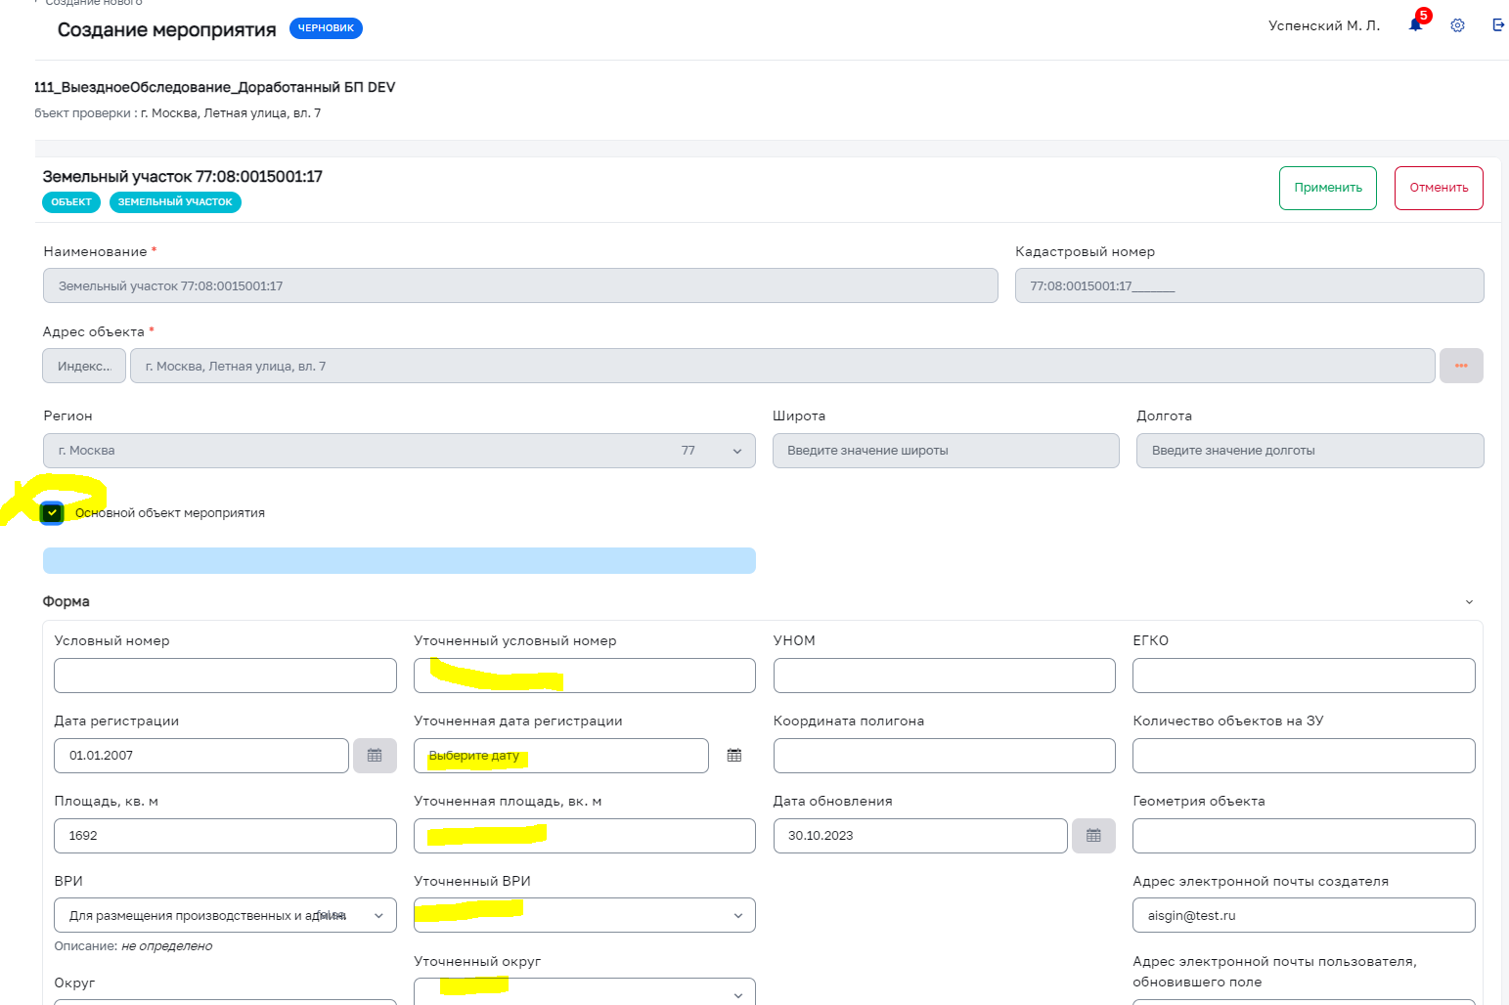

Объектов в мероприятии может быть несколько, при необходимости их можно добавить из реестра тем же способом.

При регистрации дела система проверяет соответствие видов объекта виду мероприятия. Например, для выездного обследования должен быть обязательно 1 объект вида ЗУ, а также могут быть указаны как неосновные объекты проверки здания и т.д..

## Добавление субъекта

Вкладка Субъект. Кнопка «Добавить»

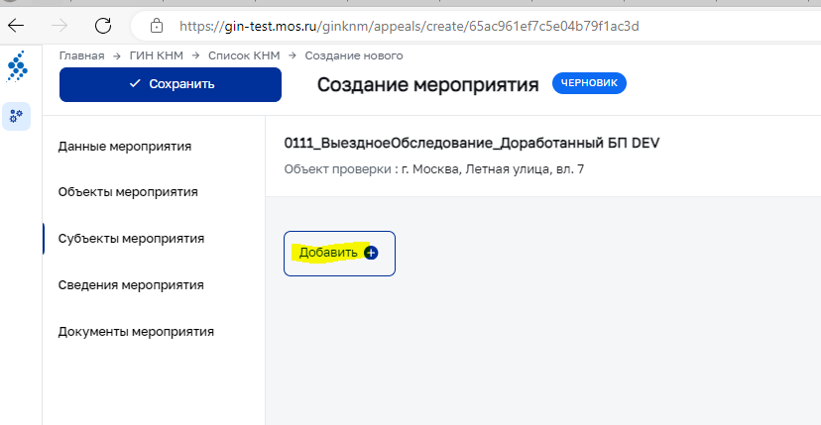

Выбираем тип «Индивидуальный предприниматель»

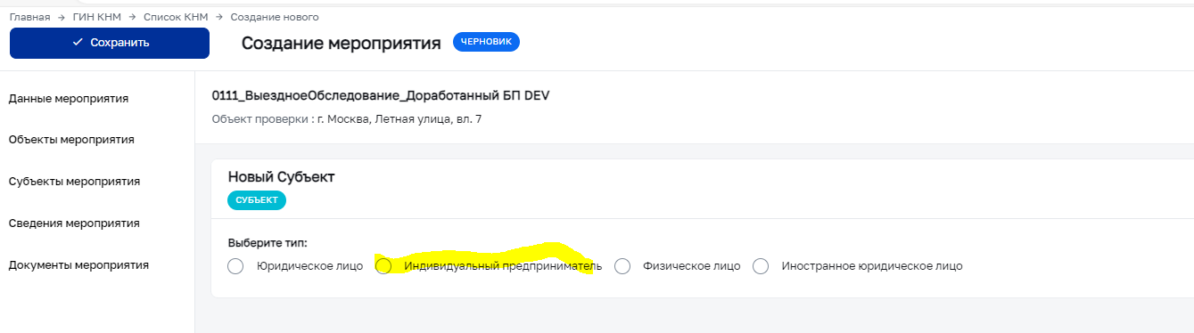

далее Выбрать из реестра

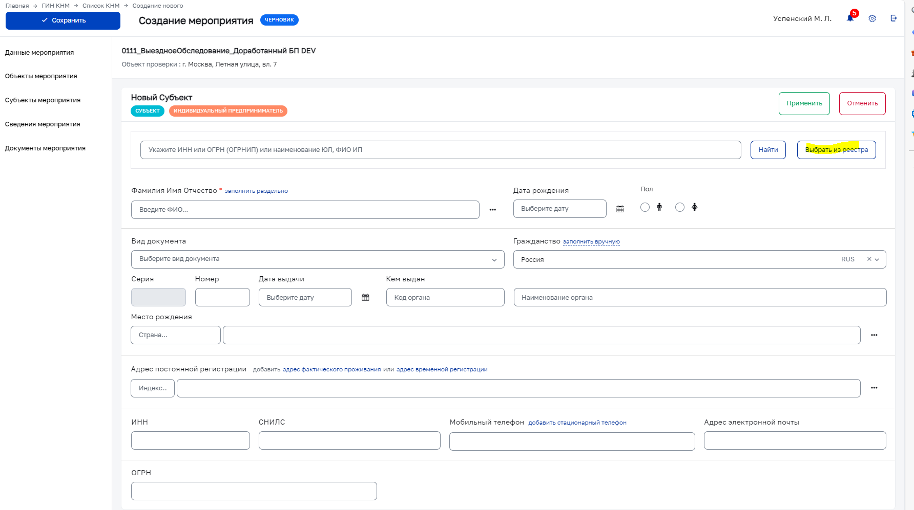

Выбираем из реестра Шер Борис Федорович

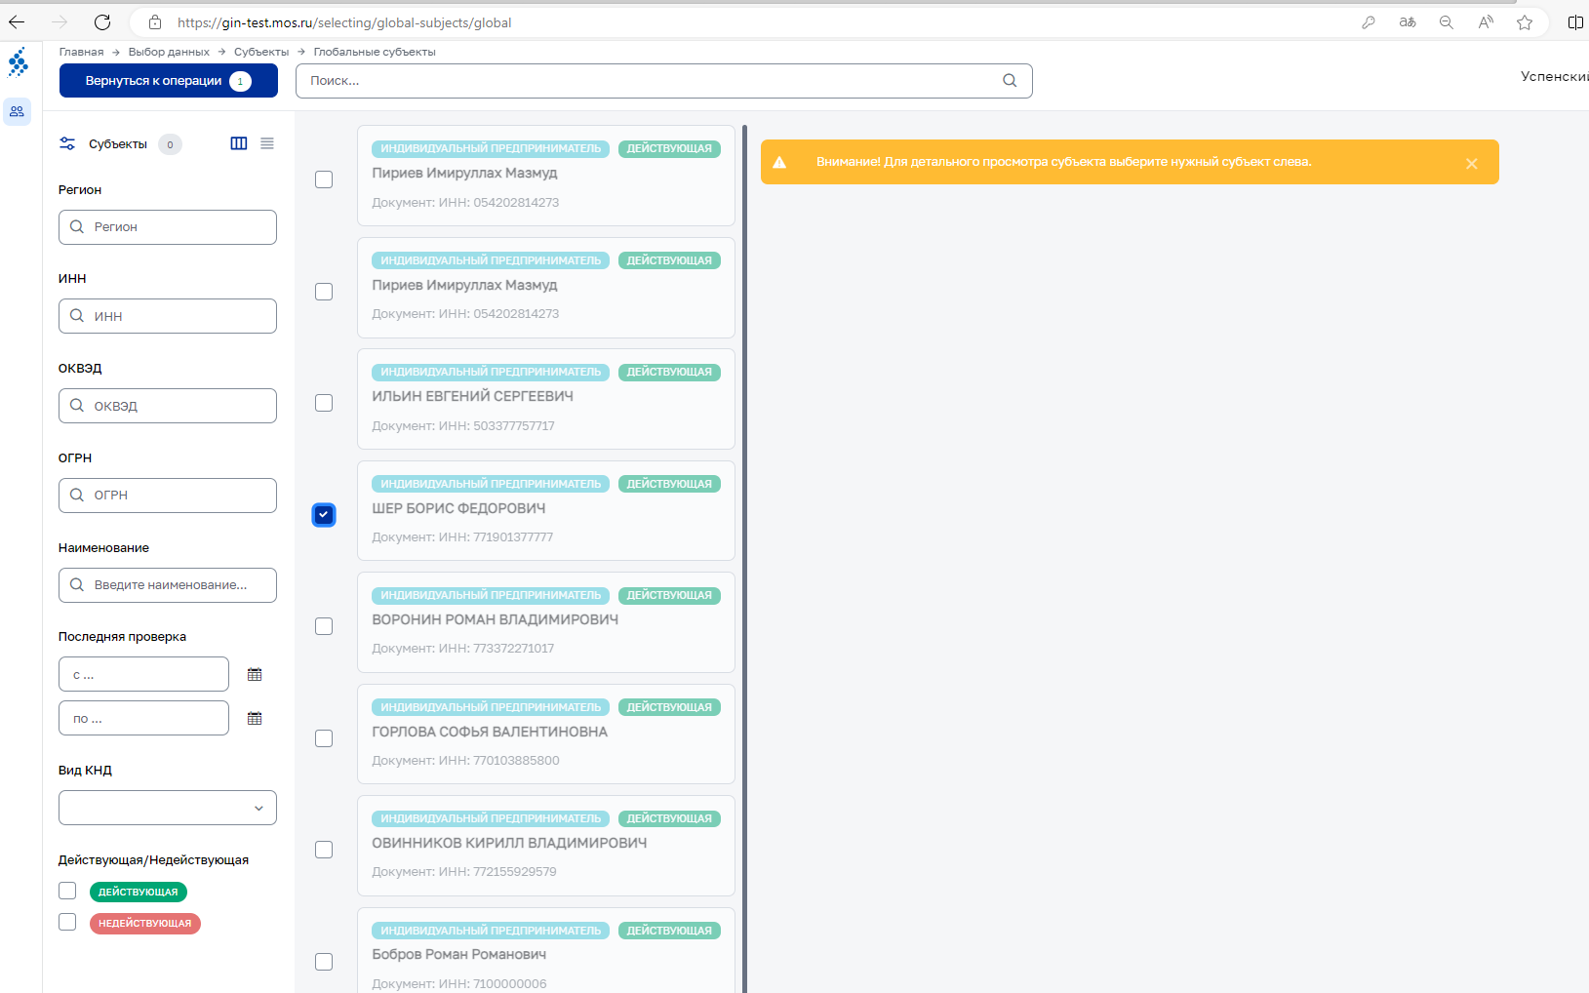

и нажимаем применить

## Регистрация дела

После добавления субъекта нажимаем Сохранить

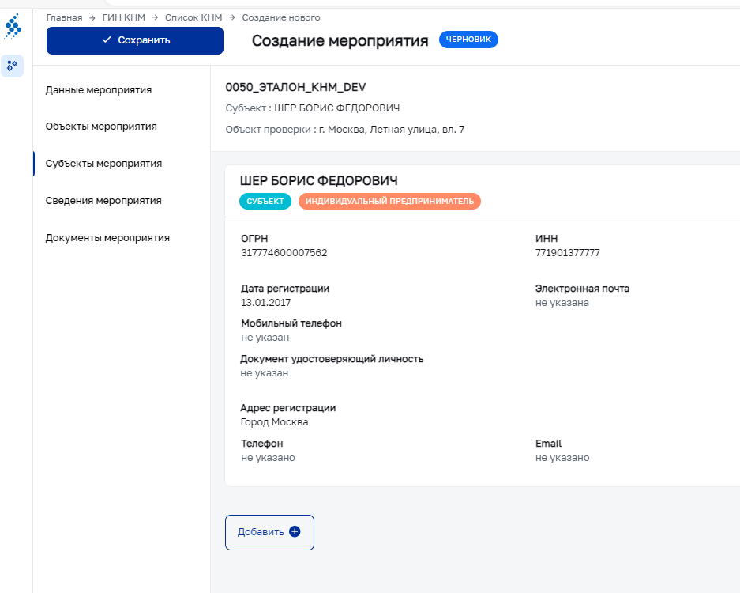

И зарегистрировать

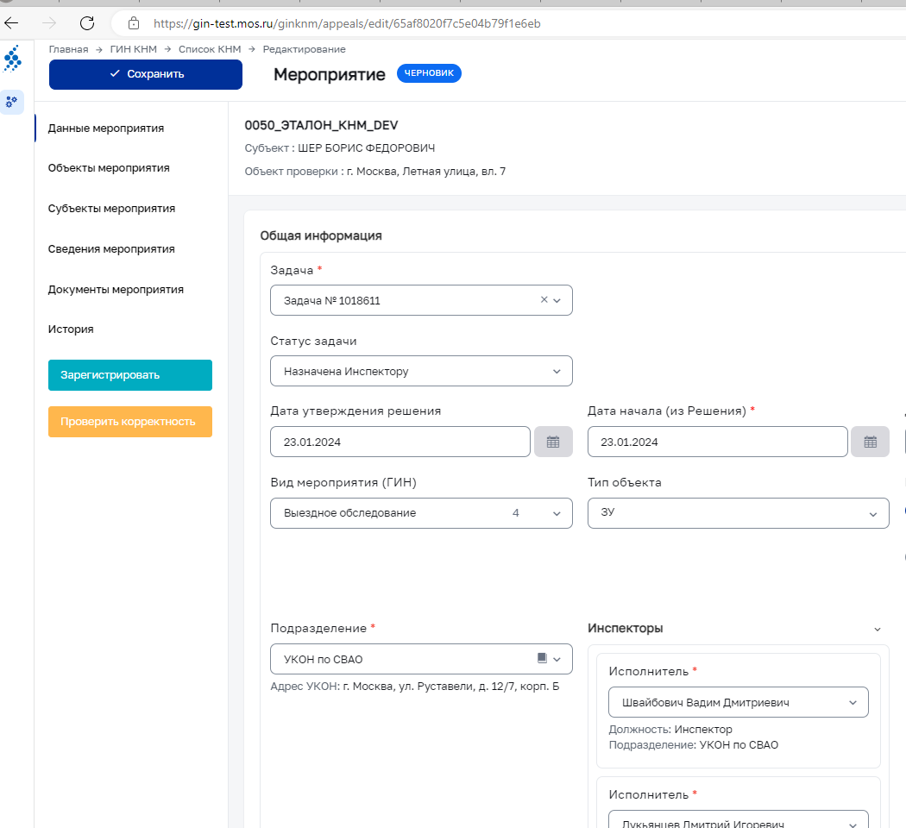

## Подготовка к проведению

После регистрации дела обращаем внимание, что

* сменился статус на Подготовка к проведению
* добавился таймер (исполнители получат напоминание при приближении сроков окончания мероприятия, если дело не будет закрыто на тот момент)

## ***Рис 4. Встроенные в БП таймеры отслеживания сроков***

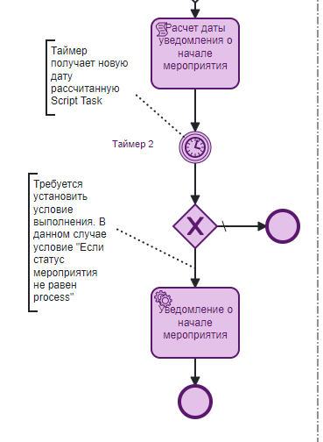

*По условиям срабатывания таймера происходит определение на шлюзе нужности уведомлений пользователя - контроль выполнения работы за N дней.*

*В рамках подготовки к проведению ПЗ может (голубые кнопки слева):*

* *Уточнить параметры КНМ (запросить перевыпуск документа основания)*
* *Создать Задание на проведение экспертизы*
* *Отмена мероприятия для данного вида мероприятия не предусмотрено*

*Отмена:*

## ***Рис 5. Событийные подпроцессы - возможность запуска подпроцессов со своей логикой вне зависимости от состояния основного БП.***

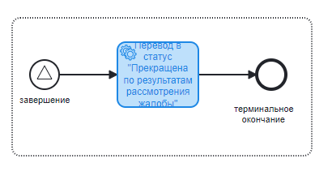

*Задать логику которая будет выполняться независимо от конкретного шага процесса по наступлению события или получению сигнала.*

*Например реализация интеграционных процессов (непрерывающий событийный подпроцесс) или процесса отмены (прерывающий событийный подпроцесс)*

## ***Рис 3. Событийное развитие процесса или Кто быстрее? + сигналы***

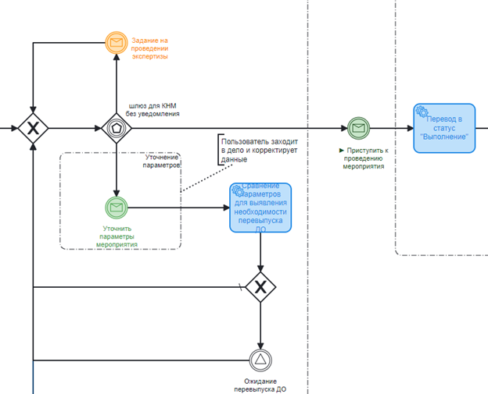

*Возможность ожидания события.*

*Выбор шага БП реализован с помощью событийного шлюза.*

*Сработает тот шаг, событие которого выполнится раньше.*

*В нашем случае, это действие пользователя на интерфейсе (нажатие кнопки) или получение сигнала из ВИС или другого БП.*

*На БП также можно увидеть сигнал «Ожидание перевыпуска документа основания», он требуется для блокировки, а затем разблокировки процесса после уточнения значимых параметров мероприятия.*

Для перехода к проведению мероприятия выбрать:

* Приступить к проведению

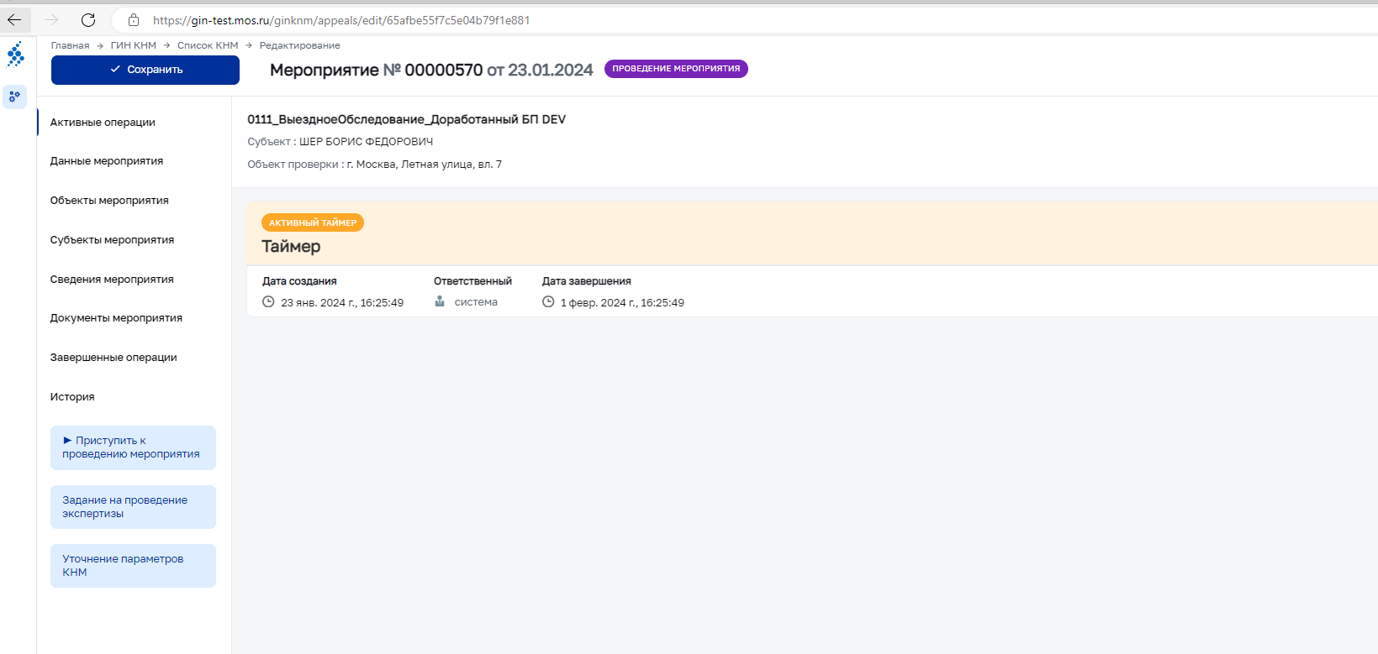

## Приступить к проведению

Нажимаем на приступить к проведению. Добавить.

Система подтягивает в шапку значимые параметры мероприятия, они недоступны для изменения это вид мероприятия, тематика.

ПЗ вводит:

* Даты и время проведения мер-я, система затем автоматически рассчитает продолжительность. Выбираем сегодняшнее число для даты начала и окончания.
* может снять галочку с инспектора, если он не участвует в мер-ии
* должен поставить для одного из инспекторов галочку «ответственный исполнитель». Именно он будет указан как исполнитель в ПФ.
  + Отмечаем Кругляковского
* Отмечает контрольно-надзорный действия и действия инспектора (от вида КНД будет зависеть состав пакет документа мер-я).
  + Отмечаем Осмотр и инструментальный осмотр (КНД)
  + действия система отметит автоматически, ПЗ может их изменить при необходимости

Нажимаем на Применить и завершить.

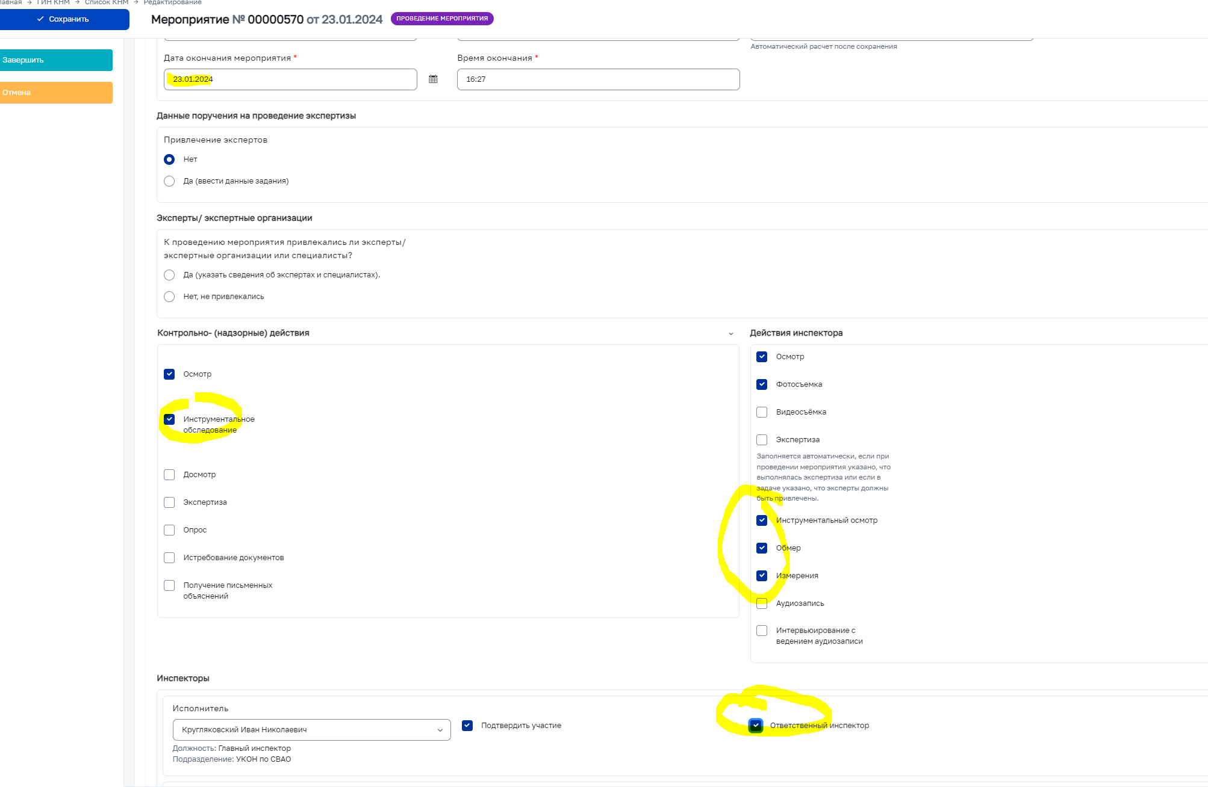

## Проведение мероприятия

В рамках проведения мероприятия ПЗ может

* Зафиксировать результаты мероприятия
* или создать один из вспомогательных документов (перечислить кнопки)
* вернуться на шаг назад

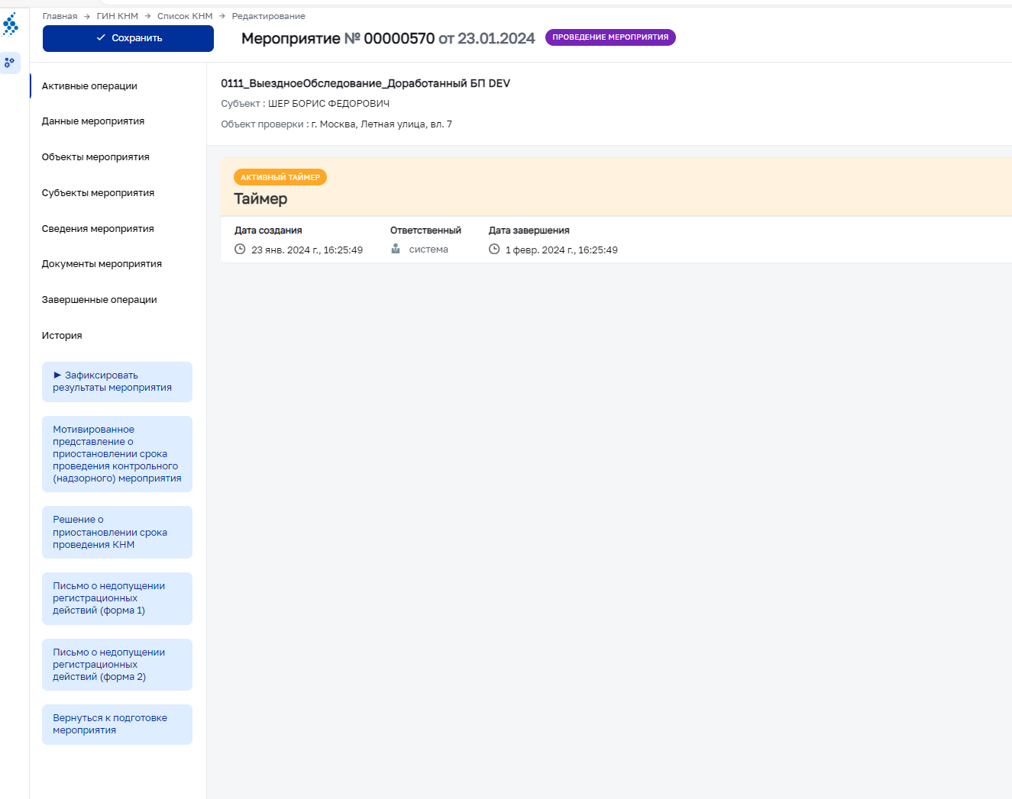

Переходим к шагу зафиксировать результаты мероприятия

Выбираем Зафиксированы нарушения, Выбор нарушений по чеклисту

Выбираем как на картинке. при этом в п 6 отмечаем «Нет» - участок не предоставлен под проектирование/строительство.

И далее 6.2 ставим, что ведутся строительные работы, то есть нарушение по 6.7 КоАП Москвы часть 1.2

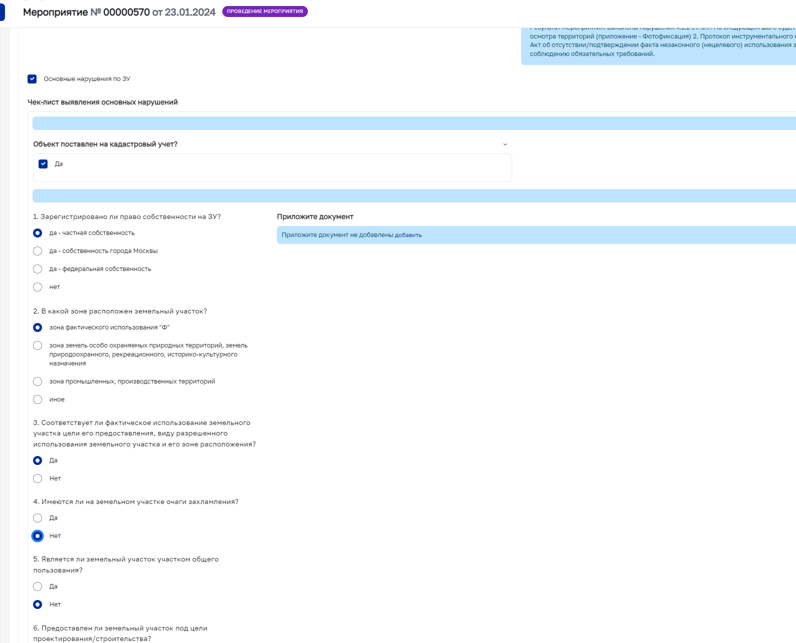

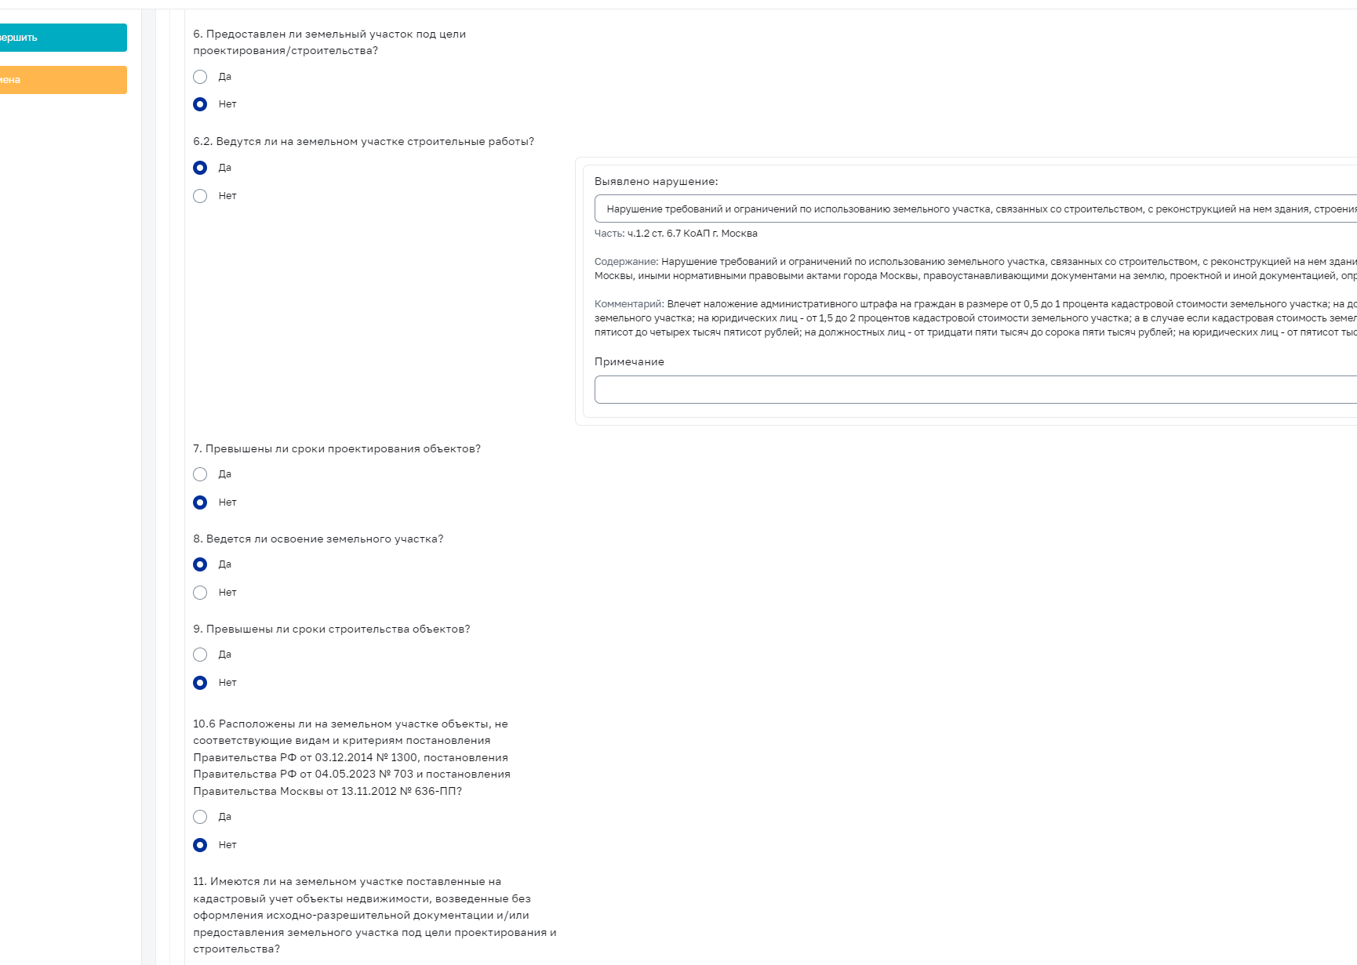

Говорим, что можно добавить дополнительные нарушения.

Далее поднимаемся наверх экрана для нажатия кнопки «применить» и говорим , что система подсказывает какой пакет документов будет сформирован. это зависит от тематики, наличии нарушений и КНД.

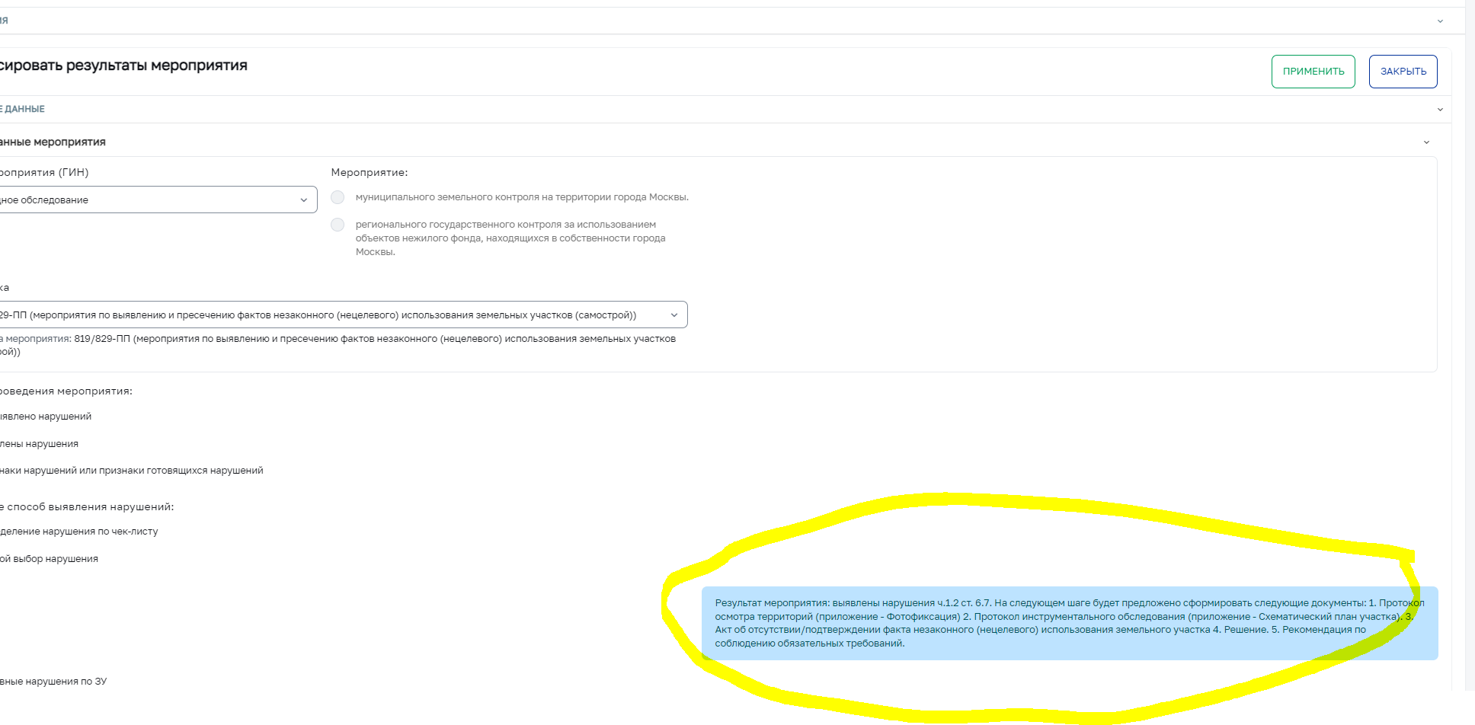

Применить, завершить.

Далее нужно рассказать про контроль пакета документов

Пакет документов зависит от Тематики, выбранных контрольно-надзорных действий и выявленных нарушений. В нашем случае пакет состоит из

* КНД=осмотр
  + Фототаблица
  + Протокол осмотра территорий
* КНД=Инструментальное обследование
  + Схематический план участка
  + Протокол инструментального обследования
* Тематика = ОСС
  + Акт об отсутствии (подтверждении) факта незаконного (нецелевого) использования земельного участка

## **Рис 1. Иллюстрация к потребности параллельного “наполнения пакета документов” в процессе**

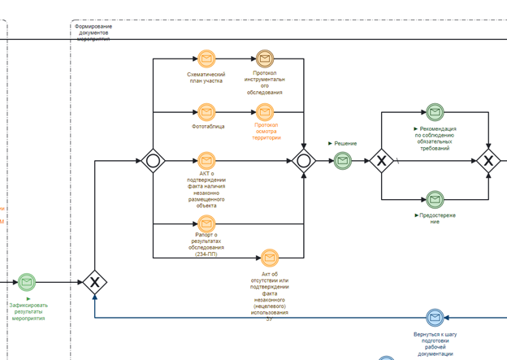

***Контроль пакета документа*** *реализован с помощью инклюзивного шлюза (шлюз ИЛИ), в начале он распараллеливает ветки по документам, причем отличие от параллельного шлюза в том, что ветки выполняются по условию. А затем он собирает ветки, дожидаясь пока пользователь выполнит все заданные шаги БП. Только после этого шлюз откроется и будет предложен следующий за ним шаг: «Решение».*

## Фототаблица

Далее последовательно Фототаблица

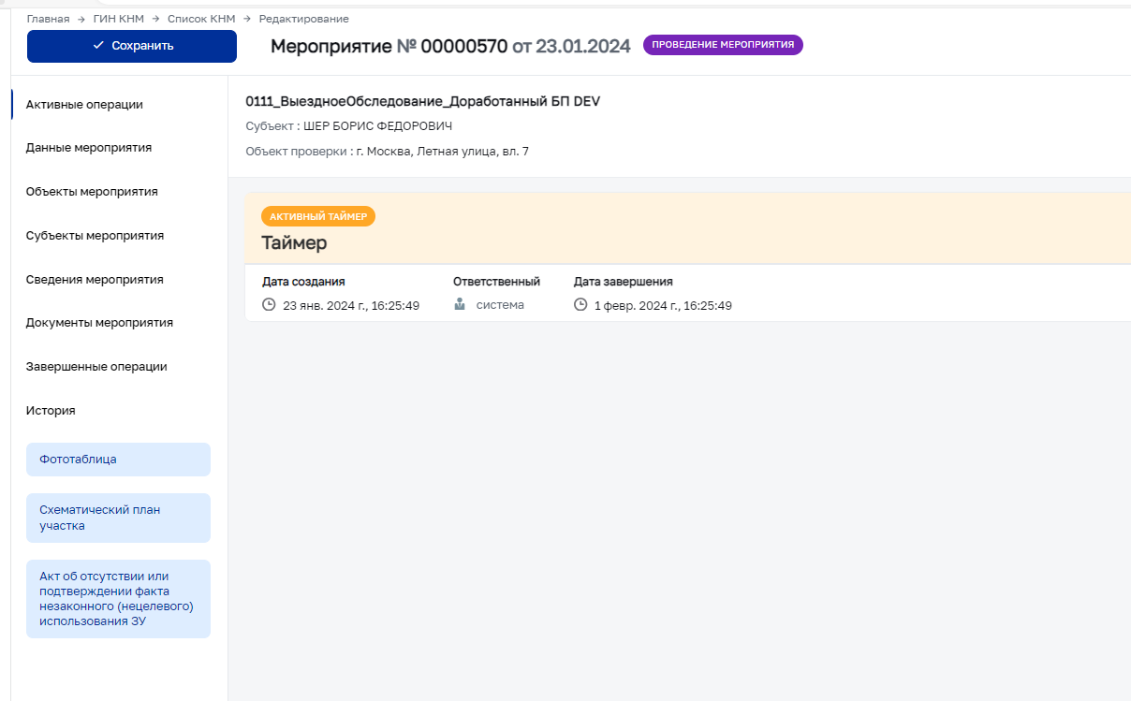

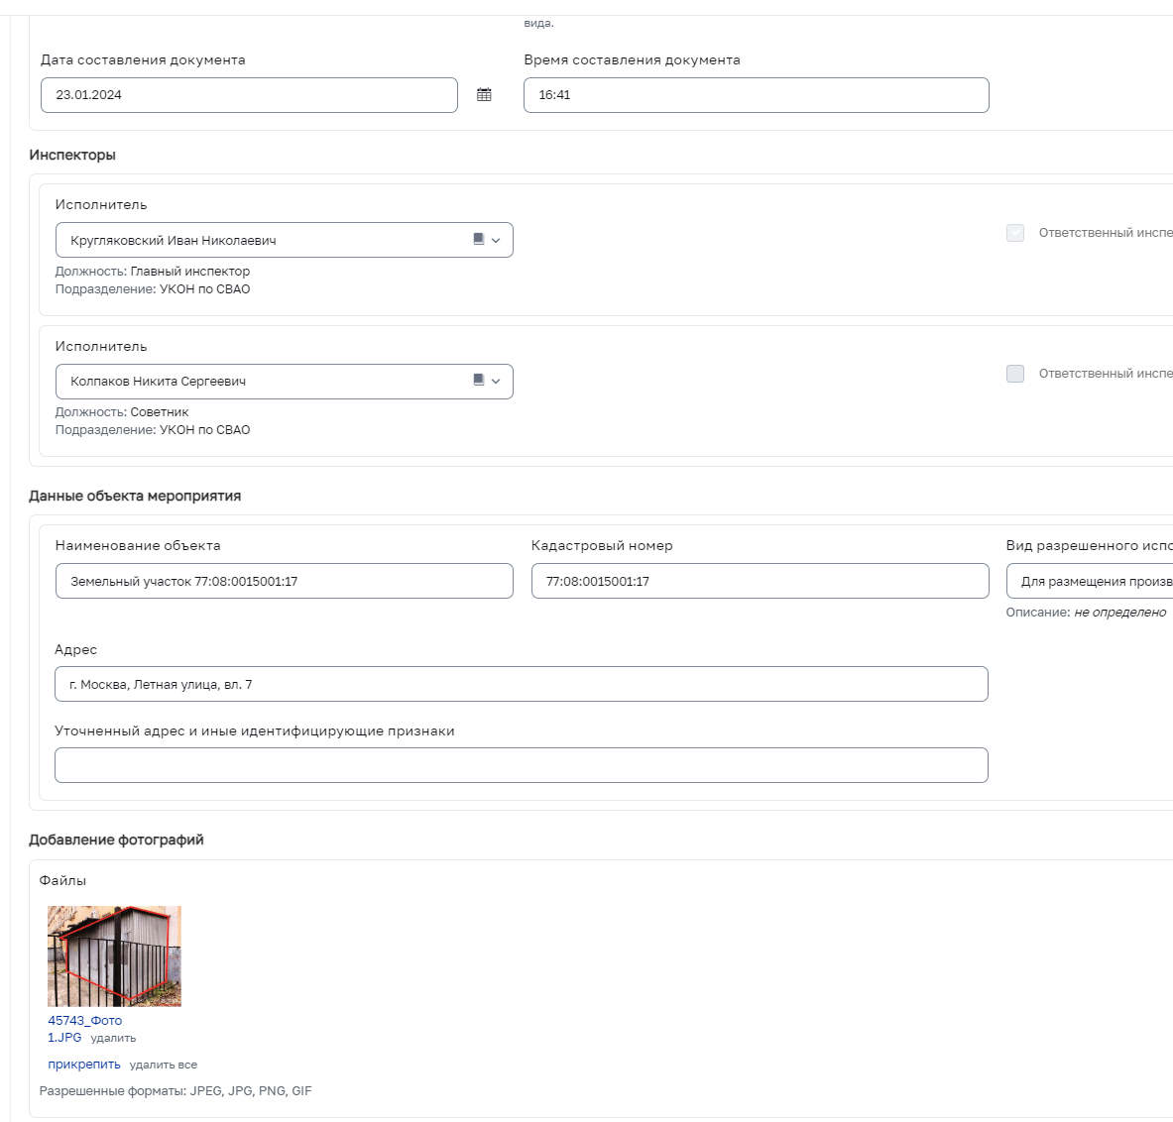

Добавляем фото.

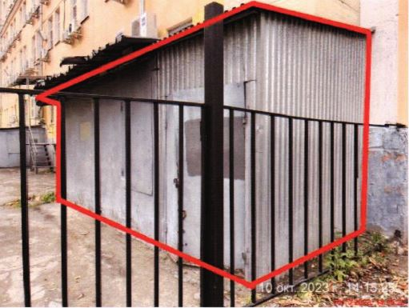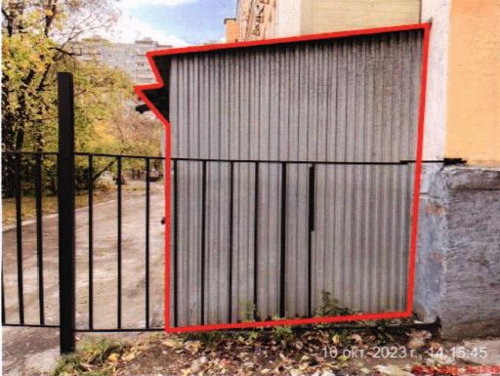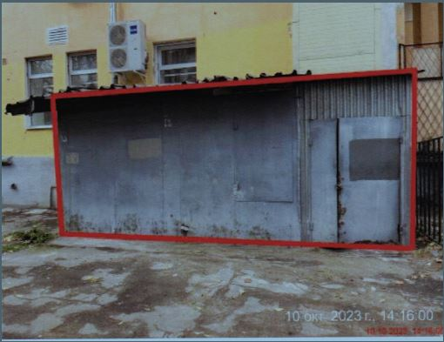

Добавляем документ

Показываем

Применить, завершить

## Протокол осмотра территории

Здесь все автоматом заполняется. Показываем, что заполнился текст протокола, набор действий.

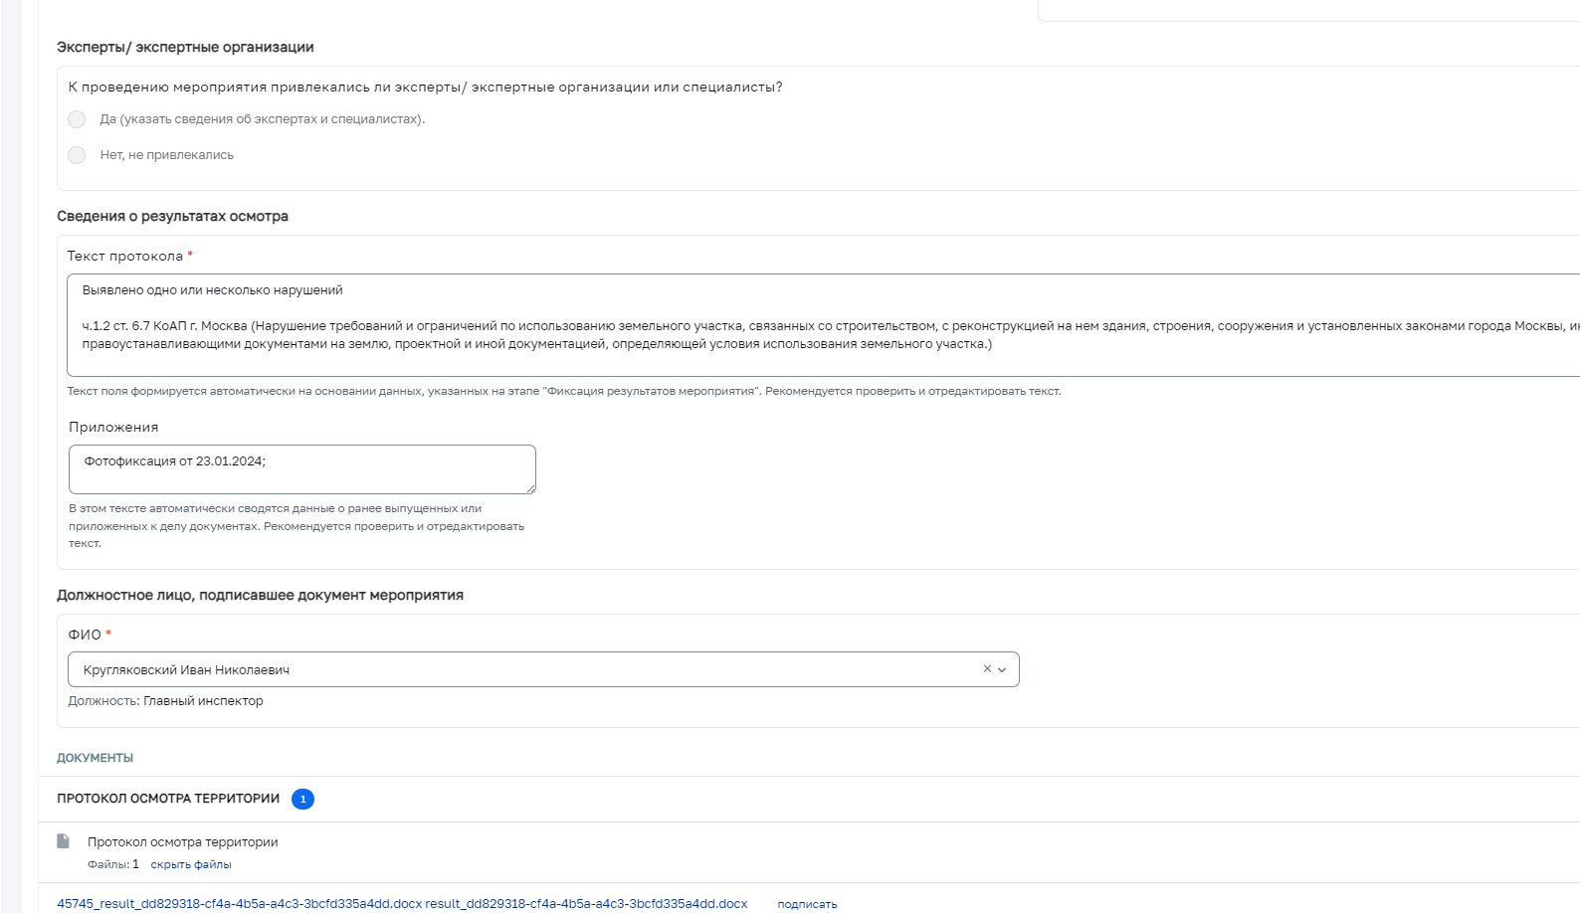

Применить, завершить.

## Схематический план участка

Как и фототаблица. Прикрепляем картинку. Все заполнилось автоматом.

Добавляем документ, формируем.

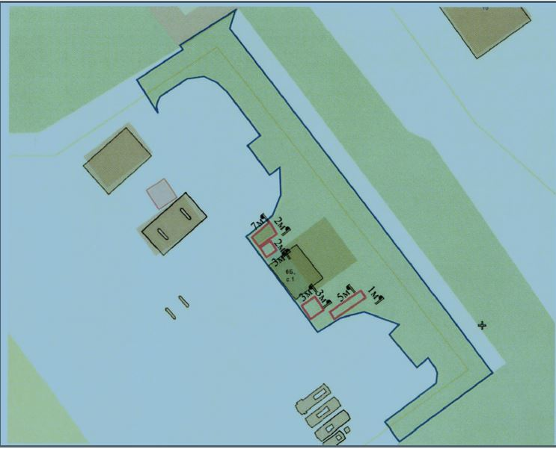

Завершить

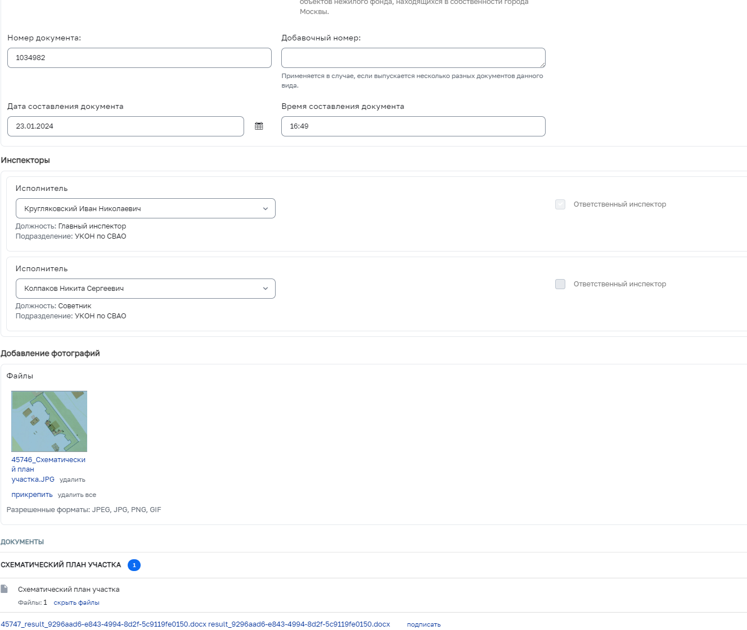

## Протокол инструментального обследования

По аналогии с протоколом осмотра территорий. Всё автоматом.

Формируем документ. применить, завершить.

## Акт об отсутствии (подтверждении) факта незаконного (нецелевого) использования земельного участка

Обращаем внимание, что кнопки по мере формирования пакета документов исчезают. Осталась одна.

Заполняем как на картинке.

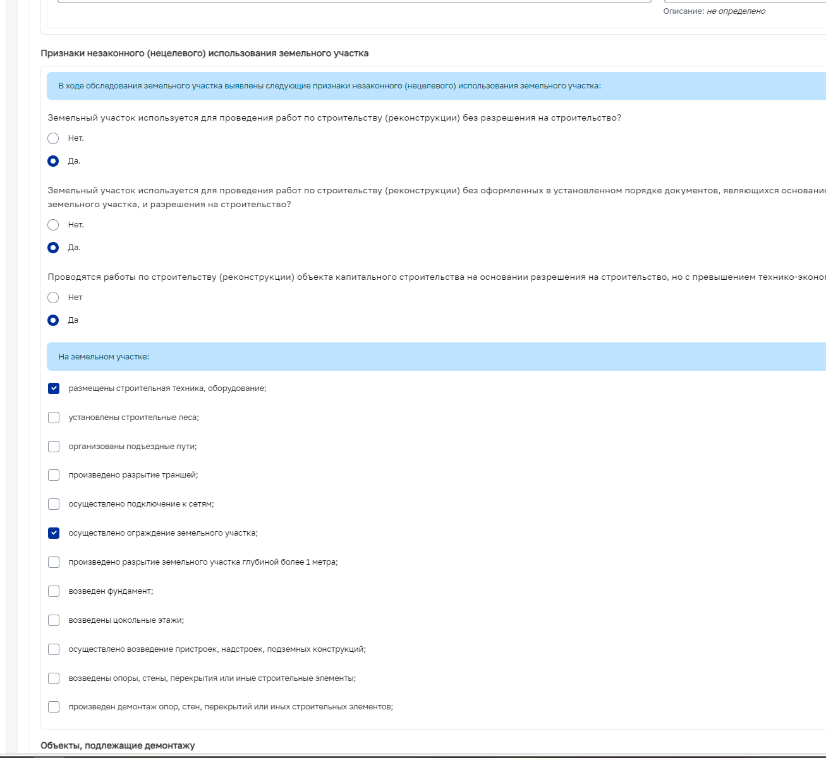

Показываем, что если выявлен объект, подлежащий демонтажу, то ПЗ может заполнить его характеристики. Но не заполняем.

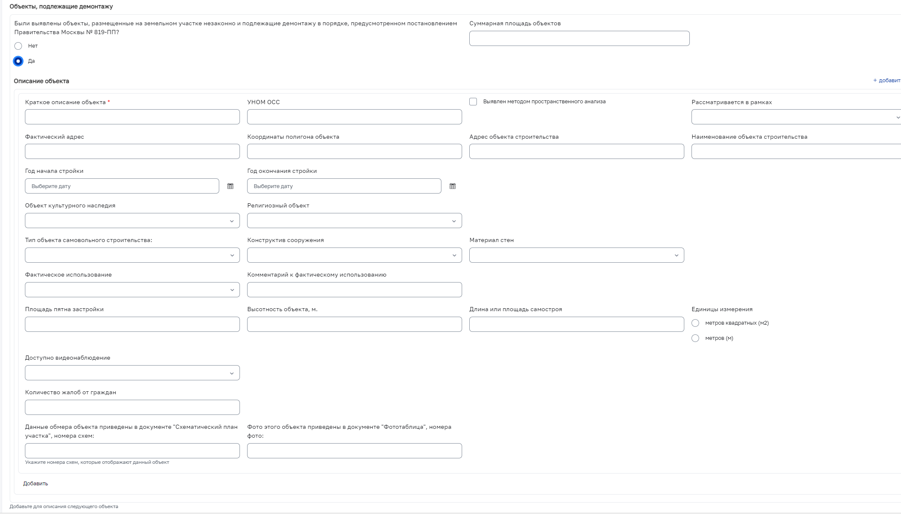

Формируем документ. Применить. Заверешить.

## Решение

Формируем по умолчанию. Говорим, что это итоговый документ мероприятия.

Формируем документ. Применить. Завершить.

## Рекомендация по соблюдению обязательных требований

Формируем по умолчанию. Это второй итоговый документ мероприятия, приложение к Решению. Он формируется, так как выявлены нарушения.

## **Рис2. Условное ветвление процесса**

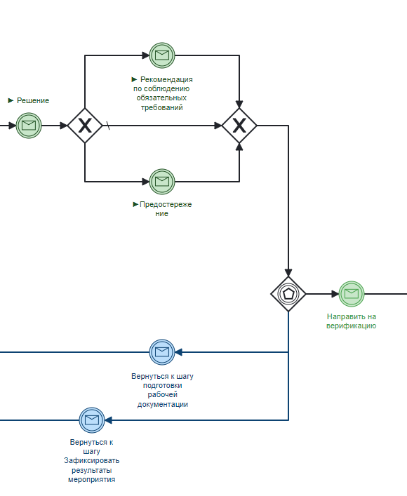

*Реализовано это с помощью эксклюзивного шлюза (шлюза И). На нем вычисляются условия и процесс направляется по одной из веток.*

*По умолчанию никаких ПФ не требуется.*

*При наступлении какого то условия появляется или 1 ПФ или другая ПФ.*

Заполняем поле Рекомендация и Контактный телефон.

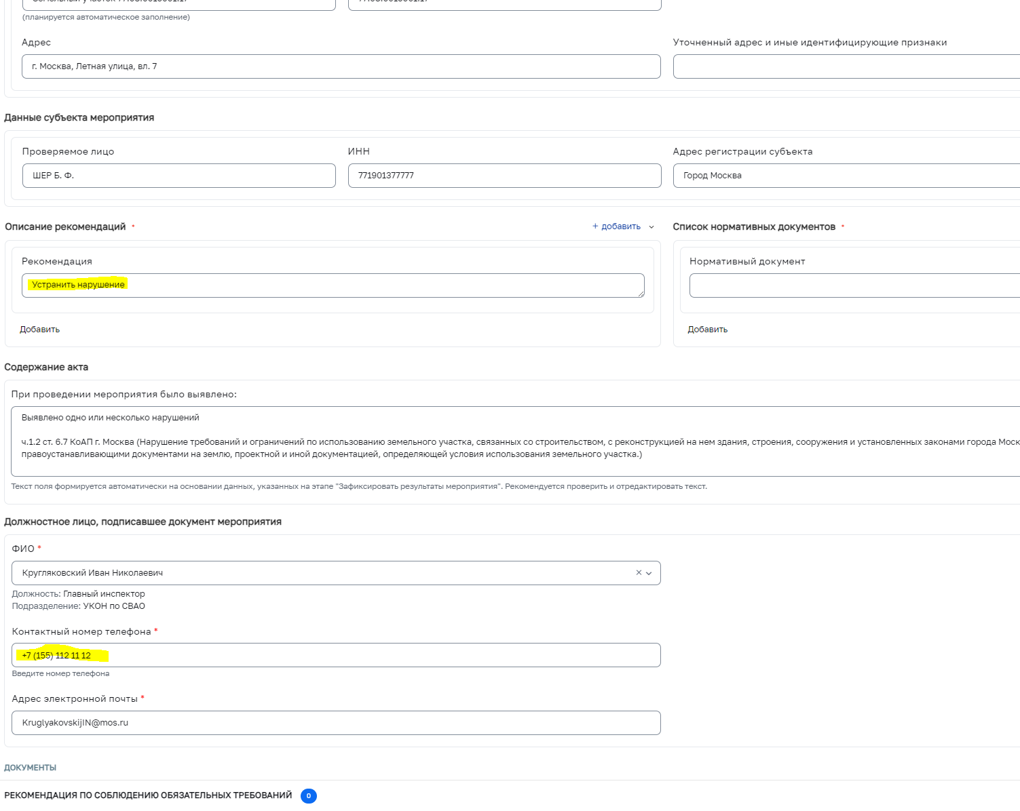

Формируем документ. Применить. Завершить.

Пакет документов сформирован.

## Заходим во вкладку Данные мероприятия перед направлением на верификацию

Сказать, что здесь аккумулируются значимые результаты мероприятия. В нашем случае, выявлены нарушения, а значит будет сформирован протокол об АП по итогам верификации.

Инспектор проверяет и направляет дело на верификацию.

## Направить на верификацию

Сказать, что можно что-то поправить, вернувшись назад на 1 или 2 шага

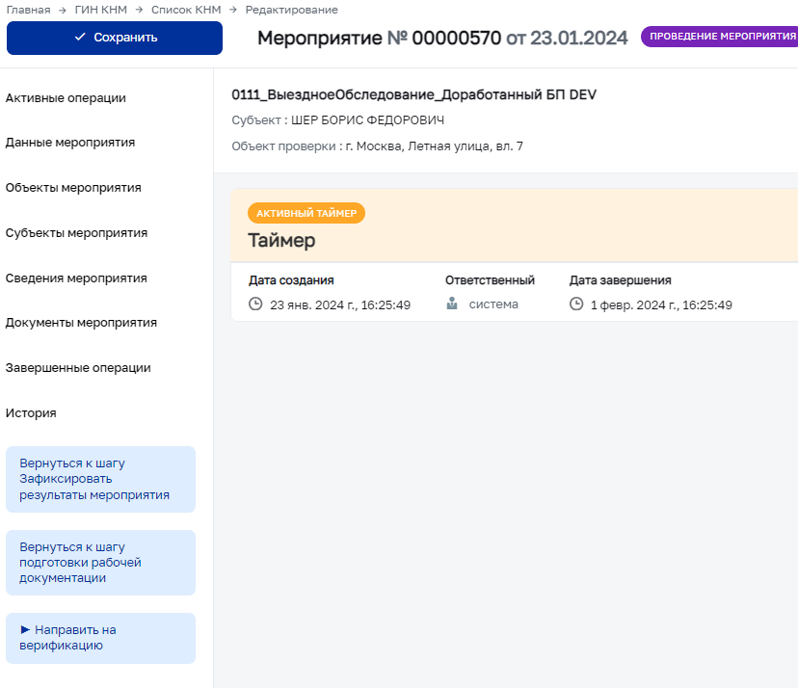

Направить на верификацию

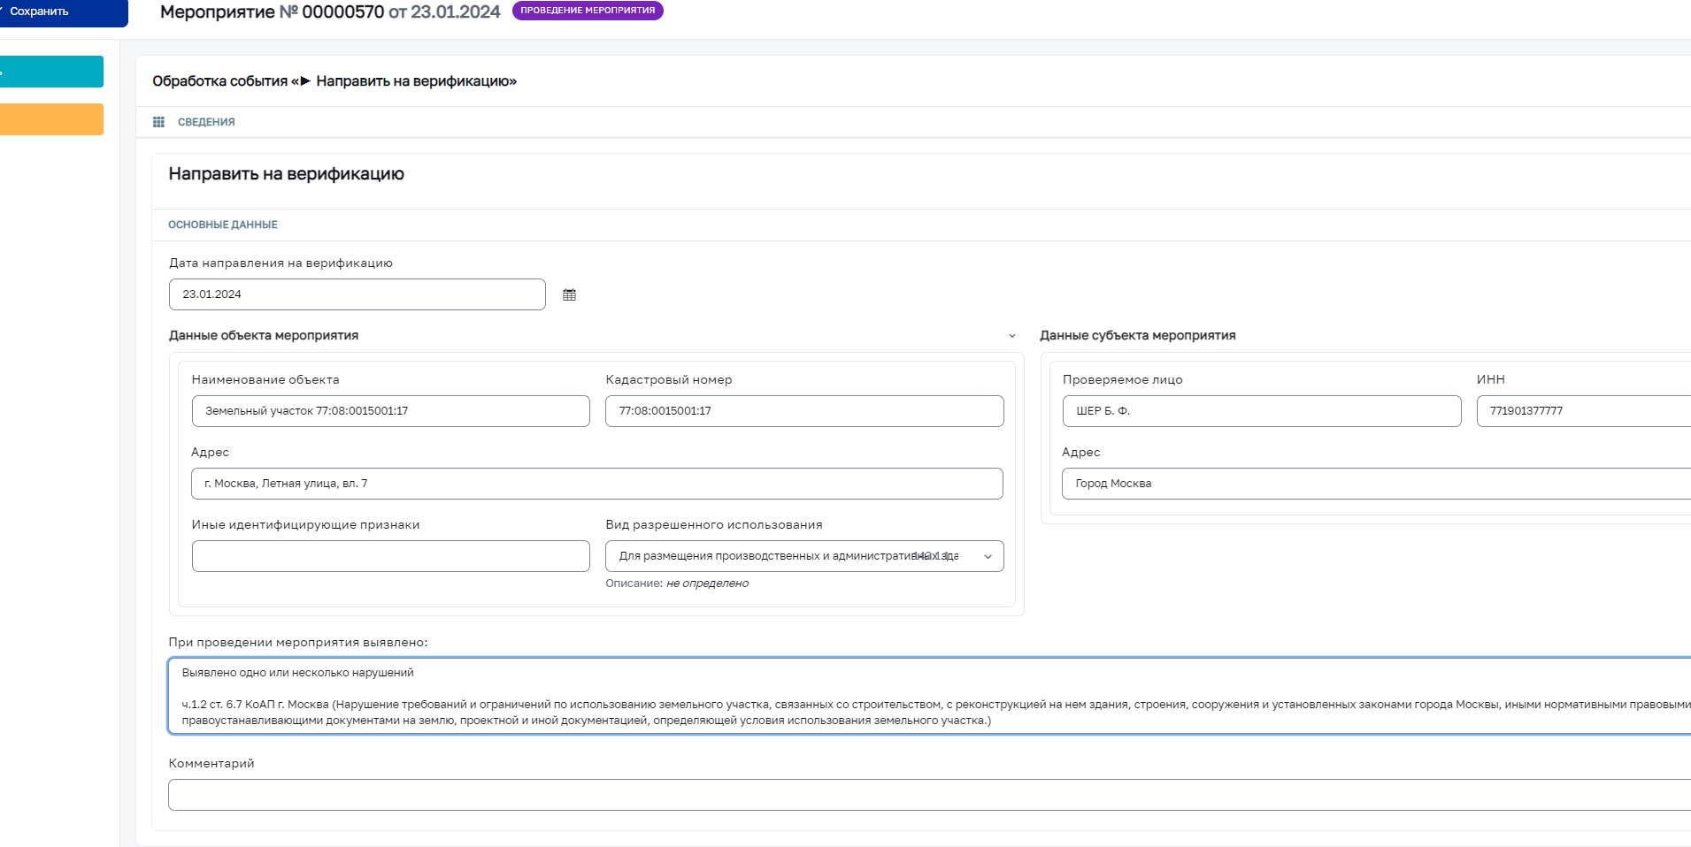

## Верификация

Этот шаг доступен только Начальникам и советникам УКОН. Они должны выбрать шаги «Утвердить результаты мероприятия» или «Сформировать замечания»

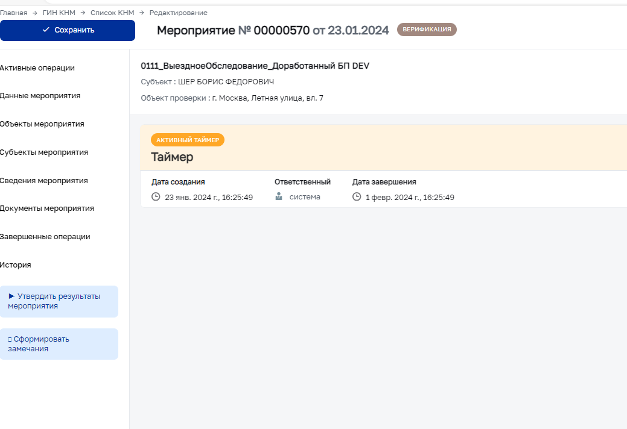

## Сформировать замечания

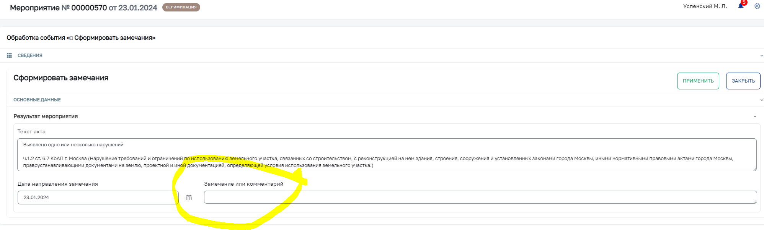

После формирования замечания:

* уведомление исполнителей
* возврат дела на доработку

Но! Мы не завершаем этот шаг для экономии времени, а нажимаем отмена.

## Утвердить результаты

Система подставляет автоматически пользователя, дату и время. Пользователь нажимает чекбокс «Утвердить результаты»

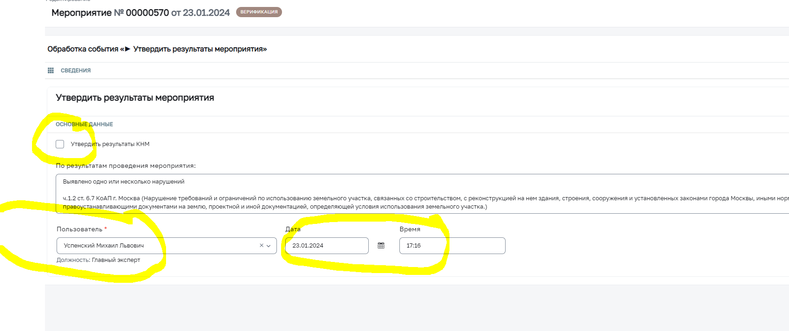

## Завершить мероприятие

1. В главном меню видим появившаяся вкладка пункт Внутренняя задача. Выбираем и по карандашу переходим непосредственно в само мероприятие Внутренняя задача. На экране видно что сформировалось столько задач на составление протокола сколько было выявлено нарушений в основном меропрятии.  
   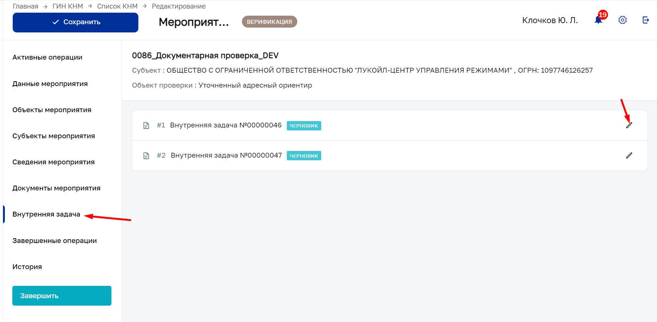

далее отрабатывают все интеграции и внутренние процессы , ПЗ нажимает Завершить. Мероприятие завершено. Дело закрыто